 | XVIII Seminário Nacional de Distribuição de Energia Elétrica  SENDI 2008 - 06 a 10 de outubro  Olinda - Pernambuco - Brasil

Programa de Voluntariado Compartilhar

Ana Paula Caporal | Beatriz Vieira Stutzel | Julia Modesti Simões
Ampla | Ampla | Ampla
apcaporal@ampla.com | bstutzel@ampla.com | jsimoes@ampla.com

Palavras-chave

Responsabilidade Social
Voluntariado
Voluntários
Doação
Mutirões

Resumo

A Ampla, dentro de sua política de Responsabilidade Social e o compromisso de estreitar cada vez mais seu relacionamento com a comunidade, desenvolveu em dezembro de 2004, o Compartilhar – Programa de Incentivo ao Voluntariado da empresa, que busca envolver sua força de trabalho – funcionários e colaboradores em ações voltadas para o benefício da sociedade.

As ações voluntárias (mutirões) e campanhas de doações voltadas para instituições sociais que atendam crianças de 0 a 12 anos e famílias que residam nas regiões mais carentes de nossa área de concessão, como Duque de Caxias, Itaboraí, Magé e São Gonçalo formam o Programa Compartilhar. As práticas reforçam o posicionamento estratégico de responsabilidade social da Ampla, que é a educação e formação de cidadãos conscientes, trabalhando assim as questões sobre consumo de energia, de água, lixo, alimentos e legalidade.

O Programa também agrega uma outra iniciativa de voluntariado, que veio a substituir a tradicional entrega de presentes da Ampla para os filhos dos funcionários no período do Natal, o Papai Noel Voluntário. Esta ação beneficia os filhos dos funcionários e também instituições que atendam crianças, além de estimular a força de trabalho a participar de ações voluntárias.

O projeto, desde seu lançamento, envolveu mais de 600 voluntários e beneficiou aproximadamente 19.300 crianças e adultos.

Introdução

Estar próxima da sociedade e envolver a força de trabalho nas ações voltadas para a sustentabilidade têm sido uma prática cada vez mais presente na Ampla. A empresa, dentro de sua gestão com responsabilidade social, preocupa-se cada vez mais com os impactos e reflexos de sua relação com o meio ambiente, a comunidade, funcionários, clientes, fornecedores, acionistas, governo e sociedade e empenha esforços diários para que essas relações sejam melhores a cada dia.

A meta da Ampla é fornecer para seus clientes um serviço de qualidade, baseado em procedimentos responsáveis e eficientes, proporcionando a rentabilidade aos acionistas, fomentando a capacitação profissional dos funcionários, contribuindo para o desenvolvimento das comunidades nas quais a empresa opera e utilizando, de forma sustentável, os recursos naturais necessários para a distribuição de energia. A empresa é consciente de que o fortalecimento do posicionamento no futuro não acontecerá sem o cumprimento equilibrado de sua responsabilidade nos âmbitos econômico, social e ambiental.

Para tal, foram estabelecidos 7 Compromissos, que fundamentam o comportamento da empresa para um desenvolvimento sustentável.

Nossos Clientes – Compromisso com a satisfação dos clientes e com a qualidade dos nossos serviços
Nossos Acionistas – Compromisso com a criação do valor e rentabilidade, baseada no crescimento sustentável
Nossas Pessoas – Compromisso com a saúde, segurança, qualidade de vida e desenvolvimento pessoal e profissional dos nossos colaboradores
Nossa Conduta – Compromisso com ética, transparência, diálogo e respeito na relação com todos os nossos públicos
Nosso Meio Ambiente – Compromisso com a gestão aliada à preservação ambiental e ao consumo consciente
Nossa Sociedade – Compromisso com a construção de uma sociedade mais justa e igualitária, promovendo o crescimento de nossas comunidades.
Inovação e Criatividade – Compromisso com as tecnologias e idéias criativas e inovadoras para as nossas atividades

Estes compromissos, que formam a Política de Sustentabilidade da Ampla, se encontram plenamente integrados ao cotidiano da empresa e fazem parte do planejamento estratégico da empresa, a partir de 2004, dentro do Plano de Transformação e, desde 2007, através do Plano Atitude.

Dentro do Compromisso com a Sociedade, ou seja, com a construção de uma sociedade mais justa e igualitária, promovendo o crescimento das comunidades atendidas, a Ampla tem consciência de que seu produto principal – o fornecimento de energia elétrica – é um serviço essencial para o desenvolvimento e o bem-estar da sociedade. Por esse motivo, ela se empenha em fazê-lo com grau de excelência para garantir as melhores condições de qualidade e segurança. Ao mesmo tempo, as atividades da empresa contribuem para o desenvolvimento social, econômico e cultural das comunidades atendidas, respeitando sempre seus valores culturais.

A Ampla está próxima das comunidades atendidas a fim de conhecer mais a fundo suas necessidades e atendê-las por meio de atividades identificadas com os negócios da empresa. Este desafio é imposto à companhia, que diariamente mantém contato com seus clientes e familiares, tornando-se agente para a melhoria da qualidade de vida, especialmente para aqueles que mais necessitam.

Para reforçar todo o compromisso da Ampla para com a sociedade e sua força de trabalho, foi lançado em 2004 o Programa de Voluntariado, que envolve funcionários e parceiros em várias ações em prol da sociedade.

A empresa acredita que o programa dissemina dentro da organização uma cultura de apoio e engajamento dos funcionários a causas sociais.

Desenvolvimento

– Ano de implantação do projeto

Este programa de incentivo ao voluntariado Compartilhar foi criado em dezembro de 2004 pela área de Responsabilidade Social da Ampla em parceria com a Diretoria de Recursos Humanos. Para o início, foi desenvolvida uma parceria com a Ong Rio Voluntário, que há dez anos trabalha para unir instituições, voluntários e empresas. A partir de 2005, o projeto foi conduzido só pela empresa.

– Objetivos do projeto:

O Compartilhar tem como objetivo principal estimular a realização prática do impulso solidário de seus colaboradores, trazendo benefícios para todos os envolvidos e a comunidade.

O programa visa fortalecer três importantes valores da Ampla: espírito de equipe, foco nas pessoas e conduta ética, além de trazer resultados para a satisfação dos funcionários e para a qualidade de vida de nossa comunidade, que são nossos clientes.
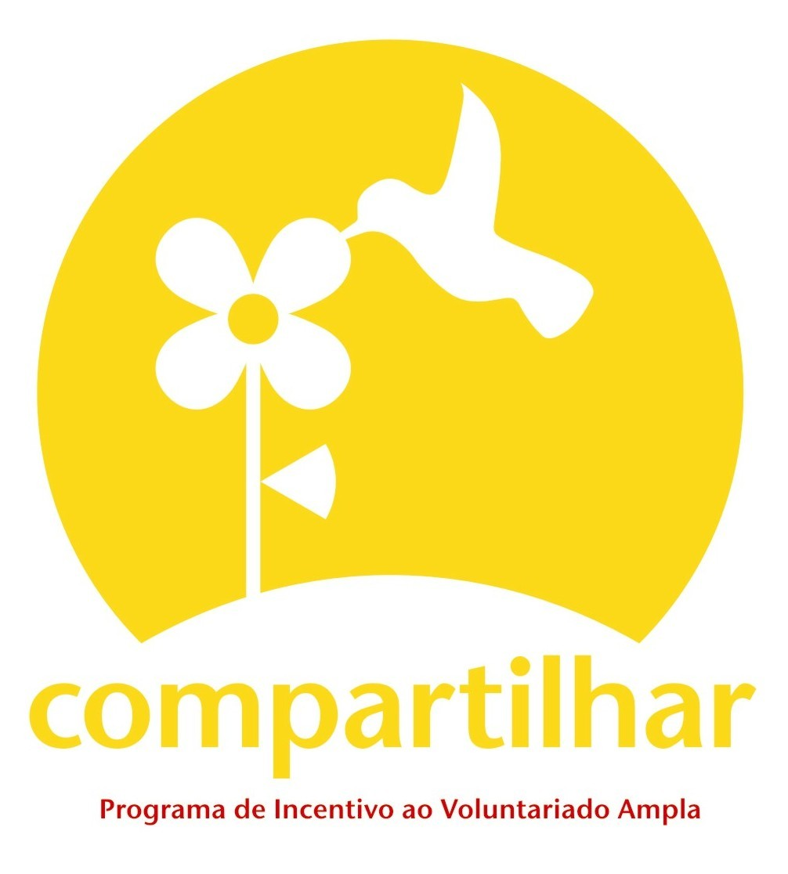
Ser voluntário é:

Trabalhar em equipe
Ser responsável por aquilo que se faz
Ter compromisso com o outro
Dar sem esperar retorno
Aprender a respeitar as diferenças

A empresa acredita que este programa de voluntariado:

Dissemina dentro da organização uma cultura de apoio e engajamento dos funcionários a causas sociais.

Ajuda a atrair e reter funcionários e parceiros qualificados e conscientes, melhorando o clima laboral interno

Alavanca a satisfação de clientes/comunidade e formadores de opinião com a marca Ampla, reconhecendo-a como uma empresa com foco na responsabilidade social.

Promove resultados eficazes e duradouros com pequenos investimentos.

– Metodologia aplicada:

Lançamento:

Como o programa é totalmente voltado para os colaboradores, a empresa não queria construí-lo sem envolver seu público interno e também ouvir sua a opinião. Com isso, realizou, no final de 2004, um Evento de Sensibilização e Lançamento com o objetivo de sensibilizar os funcionários da empresa para o engajamento em atividades voluntárias. A Ampla convidou a atriz Elisa Lucinda para uma tarde de contos e poesias. Realizado no auditório da sede para todos os funcionários, e com a apresentação do presidente da empresa, o encontro marcou o lançamento do programa e informou os primeiros passos do projeto.

Pesquisa:

Para iniciar foi realizada uma Pesquisa Interna de Voluntariado, que foi distribuída, por e-mail, para todos os colaboradores. A pesquisa foi respondida por 22% do quadro de colaboradores que têm acesso à intranet, número acima da média habitual de 3% de retorno de pesquisas. Destas respostas, a empresas obteve os seguintes resultados principais:

98% aprovam a existência de um projeto de voluntariado na empresa

91% querem desenvolver alguma atividade voluntária

Periodicidade: 70,8% querem participação flexível e pontual

Forma: 70,4% querem participar de dia de mobilização voluntária
90,5% querem participar de campanhas de doações

Área de atuação: 41% campanhas sociais da Ampla / 40% assistência social (agasalho, alimentos etc) / 36% alfabetização, educação / 34% esporte, lazer e recreação / 20% meio ambiente e consumo consciente / 12% ações sociais em áreas de perdas

Público- alvo: 38% crianças de 7 a 12 anos/ 35% crianças de 0 a 7 anos/ 32% idosos/ 32% famílias/ 23% jovens/ 22% adolescentes

Forma de atuação, abrangência e área geográfica:

Com essas respostas e com o alinhamento às diretrizes da empresa, o programa determinou seu foco inicial: dias de ação voluntária (mutirão) e campanhas de doações voltadas para instituições sociais que atendam crianças (0 a 12 anos) e famílias, nas regiões mais carentes da área de concessão, como Duque de Caxias, Itaboraí, Magé e São Gonçalo. E as ações deveriam sempre reforçar o posicionamento estratégico de responsabilidade social da Ampla que é a formação de cidadãos conscientes, trabalhando assim as questões sobre consumo de energia, de água, lixo, alimentos e legalidade.

A empresa é responsável por doar oito horas de trabalho dos funcionários que participam dos mutirões, além dos recursos necessários para a compra de material para as melhorias nas instituições, incluindo a reforma das instalações elétricas, além das campanhas. Além disso, o programa também agrega uma outra iniciativa de voluntariado, que veio a substituir a tradicional entrega de presentes da Ampla para os filhos de funcionários no período do Natal, o Papai Noel Voluntário.

Forma de gestão:

Outro ponto importante era a gestão, que desde o início, apesar de ser coordenada pela área de responsabilidade social, é feita por uma equipe formada por 16 funcionários que representam todas as diretorias da empresa - a Equipe Compartilhar.

Forma de avaliação e controle:

Também faz parte da metodologia, a aplicação de pesquisas com os voluntários após a realização dos mutirões (anexo 1) e assinatura de termos de adesão dos voluntários (anexo 2), formalizando a participação deles nas atividades.

Os resultados destas pesquisas mostram que 100% querem participar de outras mobilizações desse tipo, tiveram suas expectativas correspondidas e até superadas, e pretendem continuar realizando algum trabalho nesta instituição.

– Atividades do Programa, funcionários-voluntários participantes, beneficiados e resultados:

Desde seu lançamento o programa beneficiou mais de 19 mil pessoas, envolvendo 640 voluntários em suas ações.

Resultados anuais:

Em 2004, 130 voluntários participaram do dia de mobilização voluntária e o dia do Papai Noel Voluntário, onde foram beneficiadas 280 crianças e uma instituição. Além disso, as oito toneladas de alimentos doadas atenderam 800 famílias, totalizado cerca de 3.200 pessoas.

Em 2005, 175 voluntários participaram de dois dias de mutirão voluntário e o dia do Papai Noel Voluntário. Cerca de 3.000 colaboradores participaram das campanhas de doação, que envolveram alimentos não perecíveis - 38 toneladas de alimentos foram arrecadadas, material escolar, roupas e brinquedos. Foram beneficiadas ao todo 10.440 pessoas.

Em 2006, o Compartilhar envolveu 170 funcionários voluntários em três dias de mutirões voluntários, uma campanha de doação de roupas com a arrecadação que arrecadou 3.100 peças beneficiando várias famílias e o dia do Papai Noel favorecendo 1.731 pessoas nas comunidades.

Em 2007, 165 voluntários participaram de três mutirões, 15 instituições foram beneficiadas na campanha de doação de brinquedos e 577 filhos de funcionários receberam a visita do Papai Noel Voluntário em dezembro. Todas essas ações atenderam 4.000 pessoas ao todo.

Abaixo exemplos de nossas ações nesses 4 anos de programa:

Mutirão Voluntário - Um Dia para Compartilhar

Creche da Associação dos Moradores de Jurujuba – Niterói (2006)

Quarenta voluntários pintaram o interior da creche e desenharam painéis em suas paredes. O piso das salas foi refeito e as instalações do banheiro reestruturadas. Foi feita uma pequena horta. Ao fim do dia, foi apresentada às 80 crianças, de 2 a 6 anos, e suas famílias uma peça de teatro sobre uso eficiente e seguro de energia, e distribuídos brinquedos e doces.

Foi muito bom para a nossa instituição ter a Ampla como parceira no ano de 2006, pois isso gerou um maior bem-estar social para as 80 crianças que atendemos na Creche
Comunitária de Jurujuba. Com a contribuição financeira da Ampla e o trabalho voluntário
de seus colaboradores, foi realizada uma reforma que jamais conseguiríamos fazer. Gostaria de ressaltar que estou maravilhada com essa iniciativa, pois, como cliente, não conhecia a área de sustentabilidade social da Ampla até ser contemplada em minha
creche. Além do bem social, também foram muito válidas a integração e a socialização dos funcionários da nossa creche com os voluntários da Ampla, pois pudemos trocar vivências e conhecer outras realidades que estão fora do nosso cotidiano. Nós, funcionários, crianças e comunidade, agradecemos muito à Ampla por essa iniciativa social."
Simone de Souza Soares, diretora da creche comunitária da Associação de Jurujuba.

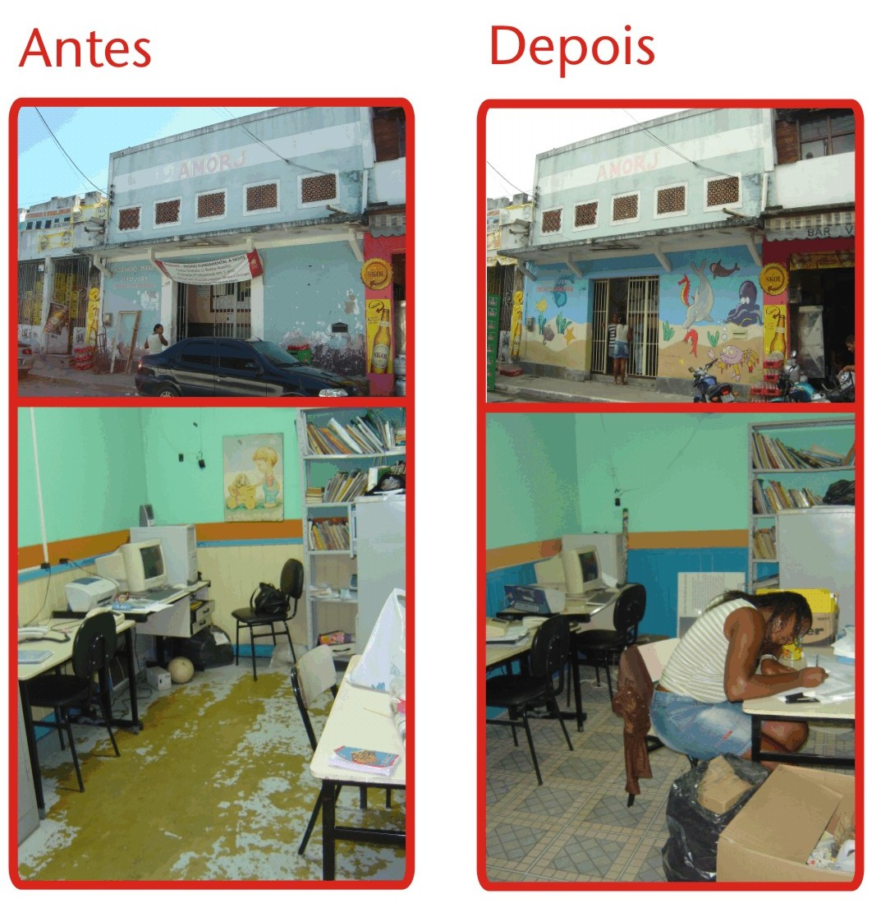

Campanhas de Doação

Doação de brinquedos – Outubro 2007

Graças ao envolvimento dos funcionários e parceiros foram arrecadados mais de 1.000 brinquedos, uma quantidade expressiva de doações, que beneficiaram instituições e projetos sociais de municípios da área de concessão da empresa.

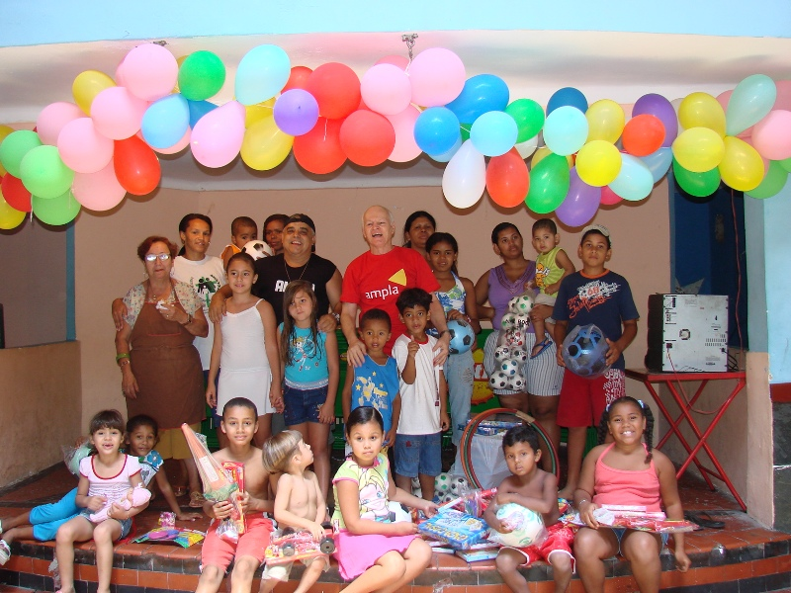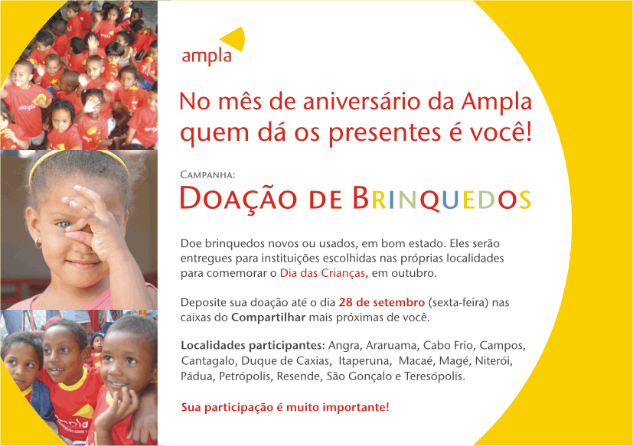

Papai Noel Voluntário

Uma das iniciativas do Programa Compartilhar é o Papai Noel Voluntário.
A Ampla desde 2004 surpreende os filhos de seus funcionários no Natal. As crianças com até dez anos recebem a visita de sessenta Papais Noéis voluntários inscritos no projeto. Durante a visita o Papai Noel presenteava e recolhia presentes, novos ou usados, para serem doados a entidades sociais da área de atuação da empresa. Em 2007, 650 crianças receberam a visita dos voluntários.
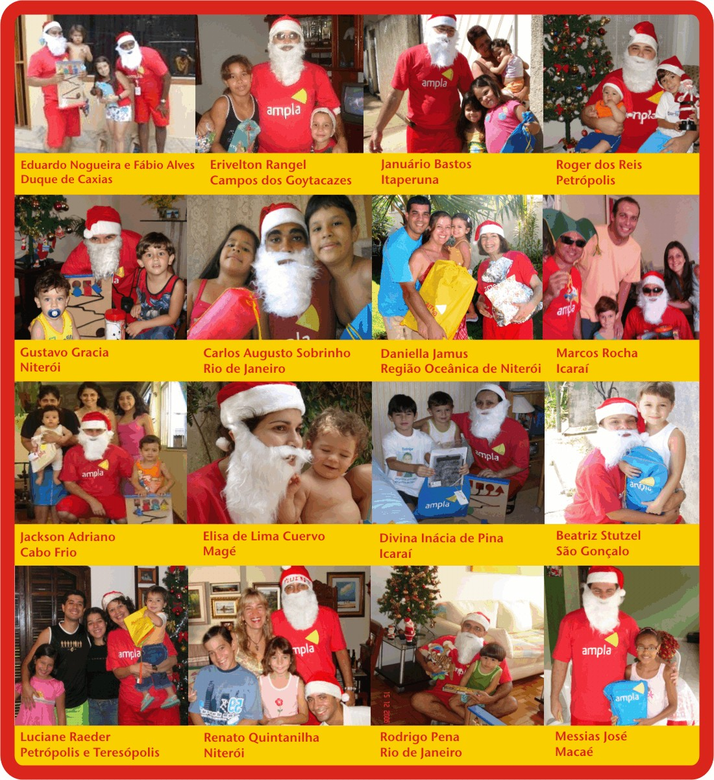

“Foi a primeira vez que recebemos a visita do Papai Noel Voluntário. Achamos uma excelente iniciativa, capaz de envolver as famílias dos funcionários no espírito do Natal”, afirmou Aldo Pessanha da Diretoria de Regulação.

Conclusão

Em março de 2004 foi criado o Plano de Transformação, um novo modelo de gestão da companhia que teve como uma de suas mais importantes conseqüências o lançamento e a adoção da nova marca da empresa. Desde então, a responsabilidade social empresarial e o conceito de sustentabilidade ganharam espaço e nova dimensão na gestão da Empresa.

Em 2007, o Plano de Transformação deu espaço ao Plano Atitude, que busca a consolidação da marca e, em 2008, a empresa incorporou o tema Sociedade como um de seus pilares, somando aos demais – Acionista, Colaborador e Cliente. Uma das metas da empresa é beneficiar 4.300 pessoas através do Compartilhar, estimulando ainda mais a prática de voluntariado na empresa.

A Ampla participa de fóruns e associações empresariais, nos quais contribui para a elaboração de propostas de interesse público e de caráter social, reforçando ainda mais seu engajamento e comprometimento com a sociedade.

Através de ações coordenadas e sistematizadas e envolvendo a força de trabalho, constata-se que os resultados positivos são expressivos desde o lançamento do programa, tanto para o público externo quanto para o interno, sendo comprovado através das pesquisas de satisfação das atividades.

Quando um colaborador da empresa participa de ações voluntárias torna-se também um agente de transformação na sociedade. Para a Ampla ser voluntário é uma questão de atitude.

Referências bibliográficas

CHEIBUB, Zairo B. e LOCKE, Richard M. Valores ou interesses? Reflexões sobre a Responsabilidade Social das Empresas

BORGER, Fernanda Gabriela. Responsabilidade Social: efeitos da atuação social na dinâmica empresarial.USP, 2001

ASHLEY, Patrícia Almeida. Ética e Responsabilidade Social nos negócios. Saraiva,2005

KARKORTLI, Gilson. Responsabilidade Social. Vozes, 2004

CORULLÓN, Mônica Beatriz Galiano e Barnabé Medeiros Filho. Voluntariado na Empresa – Gestão Eficiente da Participação Cidadã. São Paulo: Peirópolis, 2002

GOLDENBERG, Ruth. Como as Empresas podem implementar Programas de Voluntariado.São Paulo:Instituto ETHOS, 2001.

MEISTER, José Antonio Fracalossi. Voluntariado – Uma Ação com sentido.EDIPUCRS

Anexo 1 – Modelo da Pesquisa de Satisfação enviada para os voluntários após a participação do mutirão voluntário

PESQUISA DE SATISFAÇÃO - UM DIA PARA COMPARTILHAR

Dia 29 de dezembro – São Gonçalo

Creche Pró-Melhoramentos Jardim Catarina

Instrução: Faça um X dentro dos parênteses da alternativa que corresponda a sua opinião:

- Em relação às minhas expectativas do dia de serviço voluntário, nosso Um Dia para Compartilhar:
( ) Superou
( ) Correspondeu
( ) Não atendeu
( ) Não tinha nenhuma expectativa especial

Por quê? (Justifique brevemente)

- Em relação à minha expectativa, o resultado da minha contribuição em nosso Um Dia para Compartilhar:
( ) Superou
( ) Correspondeu
( ) Não atendeu
( ) Não tinha nenhuma expectativa especial

Por quê? (Justifique brevemente)

- Como você avalia os aspectos abaixo do nosso Um Dia para Compartilhar. Por favor, escreva dentro do parênteses o número correspondente à sua opinião conforme a graduação a seguir:

1 = Muito Boa 2 = Boa 3 = Regular 4 = Ruim

  - ( ) Ambientação
  - ( ) Recepção
  - ( ) Abertura das atividades
  - ( ) Programação das atividades
  - ( ) Organização das atividades
  - ( ) Apoio da equipe organizadora
  - ( ) Serviço de alimentação

Que sugestões e/ou observações você gostaria de registrar que nos auxiliem a melhor entender as avaliações feitas acima. Por favor, descreva-as a seguir.

- Você participaria de outro Um Dia para Compartilhar?
( ) Sim
( ) Não

- Você gostaria de dar continuidade às atividades realizadas na Creche Pró-Melhoramentos Jardim Catarina?
( ) Sim
( ) Não

De que forma?

6. Finalize, se desejar, com um breve depoimento sobre esta atividade e sobre sua experiência neste dia:

Anexo 2 – Modelo do Termo de Adesão do Voluntário

TERMO DE ADESÃO

Voluntário:

Nome: ____________________________________________________________
Matrícula: ________________ Identidade: ________________ CPF: __________
Endereço: _________________________________________________________
Bairro: _______________________ CEP: __________ TEL: ( )______________
Tipo Sanguíneo: _________ Doador: ( ) Sim ( ) Não

Tipo de Serviço Voluntário a ser prestado: Mutirão de Serviço Voluntário

Data e Hora:

Instituição onde será prestado o Serviço Voluntário:

Nome: ____________________________________________________________

Endereço: _________________________________________________________

CNPJ: ______________________________

Declaro que li e estou ciente dos termos previstos na lei do Serviço Voluntário (Lei nº 9.608/98) e que esta atividade voluntária não será remunerada e não implicará em qualquer tipo de vínculo com a Ampla e/ou com a Instituição acima indicada.

Niterói, ____/____/_____.

______________________

Assinatura do Voluntário

___________________________ _______________________________

Ampla Energia e Serviços S/A Instituição xxx

LEI Nº 9.608, DE 18 DE FEVEREIRO DE 1998.
Dispõe sobre o serviço voluntário e dá outras providências.

Art. 1º Considera-se serviço voluntário, para fins desta lei, a atividade não remunerada, prestada por pessoa física a entidade pública de qualquer natureza ou a instituição privada de fins não lucrativos, que tenha objetivos cívicos, culturais, educacionais, científicos, recreativos ou de assistência social, inclusive mutualidade.
Parágrafo único: O serviço voluntário não gera vínculo empregatício, nem obrigação de natureza trabalhista, previdenciária ou afim.

Art. 2º O serviço voluntário será exercido mediante a celebração de termo de adesão entre a entidade pública ou privada, e o prestador de serviço voluntário, dele devendo constar o objeto e as condições de seu exercício.

Art. 3º O prestador de serviço voluntário poderá ser ressarcido pelas despesas que comprovadamente realizar no desempenho das atividades voluntárias. Parágrafo único: As despesas a serem ressarcidas deverão estar expressamente autorizadas pela entidade a que for prestado o serviço voluntário.

Art. 4º Esta Lei entra em vigor na data de sua publicação.

Art. 5º Revogam-se as disposições em contrário.

